Resolución del Pleno del Instituto de Transparencia, Acceso a la Información Pública y Protección de Datos Personales del Estado de México y Municipios, con domicilio en Metepec, Estado de México, a uno de junio de dos mil veintidós.
VISTO el expediente electrónico formado con motivo del recurso de revisión número 04740/INFOEM/IP/RR/2022, interpuesto por el C. xxxxxxxxxxxxxxxxxxxxxxxxx, en lo sucesivo El Recurrente, en contra de la respuesta de la Secretaría del Trabajo, en lo sucesivo El Sujeto Obligado, se procede a dictar la presente resolución.

A N T E C E D E N T E S D E L A S U N T O
PRIMERO. De la Solicitud de Información.
Con fecha tres de marzo de dos mil veintidós, El Recurrente, presentó a través del Sistema de Acceso a la Información Mexiquense (SAIMEX) ante El Sujeto Obligado, solicitud de acceso a la información pública, registrada bajo el número de expediente 00019/ST/IP/2022, mediante la cual solicitó información en el tenor siguiente:
“Copia simple de oficios de asignación de fusiones al personal de la coordinación administrativa que trabaja directo con la Coordinadora administrativa, así como la categoría del puesto que desempeñan. En específico de: xxxxxxxxxxxxxxx (personal de contrato y ayuda a la coordinadora administrativa en sus empresas que suministra insumos a la Secretaría) xxxxxxxxxxx (persona de contrato y ayuda en sus empresas a la coordinadora Administrativa, trata muy mal al personal) xxxx (se dedica a conquistar a las secretarías de la secretaría, es chófer y realiza trabajos para la empresa de la contadora) Choferes Fabián y Armando (personal de base pero ayuda en la Coordinadora a cuestiones personales de sus negocios y cuestiones familiares de la misma coordinadora) xxxxxxxxxxx (persona que trabaja en el área jurídica, y presume que su jefa es la coordinadora administrativa y se la pasa vagando por las áreas de la secretaría y no trabaja, se la pasa hablando de lo que pasa y hace la coordinadora administrativa; en cada piso que se pasea repite la misma historia del personal de la coordinadora. Ejemplo de ellos es que lo han corrido de diversas áreas por su actitud y mal desempeño; y menciona que lo protege la coordinadora. Dichos trabajadores están físicamente en la secretaria en el quinto piso y ocupan oficinas como los trabajadores de base.” (Sic)
Modalidad de entrega: A través del SAIMEX.

SEGUNDO. De la respuesta del Sujeto Obligado.
En el expediente electrónico SAIMEX, se aprecia que el veinticuatro de marzo de dos mil veintidós, El Sujeto Obligado dio respuesta a la solicitud de información en los siguientes términos:
“En respuesta a la solicitud recibida, nos permitimos hacer de su conocimiento que con fundamento en el artículo 53, Fracciones: II, V y VI de la Ley de Transparencia y Acceso a la Información Pública del Estado de México y Municipios, le contestamos que:
Con base en el Reglamento Interior y el Manual General de Organización ambos de la Secretaría del Trabajo del Gobierno del Estado de México, correspondió a la Subdirección de Organización y Personal de la Coordinación Administrativa de esta Dependencia la atención de su solicitud, por lo que adjunto en archivo PDF copia del oficio con la información proporcionada por la Servidora Pública Habilitada de la unidad administrativa antes mencionada” (Sic)
De forma complementaria, El Sujeto Obligado adjuntó los documentos electrónicos “Respuesta.SPH00019.pdf” y “Respuesta.00019.pdf”, cuyo contenido será materia de análisis en el considerando respectivo.

TERCERO. Del recurso de revisión.
Inconforme con la respuesta por El Sujeto Obligado, El Recurrente interpuso recurso de revisión, en fecha veinticinco de marzo de dos mil veintidós, el cual fue registrado en el sistema electrónico con el expediente 04740/INFOEM/IP/RR/2022, en el cual arguye las siguientes manifestaciones:
Acto Impugnado:
“Copia simple de oficios de asignación de fusiones al personal de la coordinación administrativa que trabaja directo con la Coordinadora administrativa, así como la categoría del puesto que desempeñan. En específico de: xxxxxxxxxxxxxx (personal de contrato y ayuda a la coordinadora administrativa en sus empresas que suministra insumos a la Secretaría) xxxxxxxxxxxx (persona de contrato y ayuda en sus empresas a la coordinadora Administrativa, trata muy mal al personal) xxxx (se dedica a conquistar a las secretarías de la secretaría, es chófer y realiza trabajos para la empresa de la contadora) Choferes Fabián y Armando (personal de base pero ayuda en la Coordinadora a cuestiones personales de sus negocios y cuestiones familiares de la misma coordinadora) xxxxxxxxxxxx (persona que trabaja en el área jurídica, y presume que su jefa es la coordinadora administrativa y se la pasa vagando por las áreas de la secretaría y no trabaja, se la pasa hablando de lo que pasa y hace la coordinadora administrativa; en cada piso que se pasea repite la misma historia del personal de la coordinadora. Ejemplo de ellos es que lo han corrido de diversas áreas por su actitud y mal desempeño; y menciona que lo protege la coordinadora. Dichos trabajadores están físicamente en la secretaria en el quinto piso y ocupan oficinas como los trabajadores de base.” [Sic]
Razones o Motivos de Inconformidad:
“Derivado de que se manifiesta que no existe un oficio de la subdirección organización de personal con dicha información referente a la atribución de funciones del personal de la coordinadora administrativa, de lo anterior se le pide a la coordinadora administrativa que dé a conocer que funciones sé le asignan a su personal, con fundamento en la LEY DE RESPONSABILIDADES ADMINISTRATIVAS DEL ESTADO DE MÉXICO Y MUNICIPIOS en su artículo 7, fracción I, donde se expresa que todo servidor público deben conocer y cumplir las disposiciones que regulan el ejercicio de sus funciones, facultades y atribuciones; así también por lo establecido en el manual de organización de la Secretaría de Trabajo, en las funciones de la Coordinación Administrativa que establecen “Vigilar que las unidades administrativas de la Secretaría del Trabajo desempeñen las actividades con estricto apego a la normatividad administrativa vigente”. Por lo que se refiere al punto 2 que se manifiesta en la respuesta: la inconformidad radica en que el área de personal debe tener un control del personal donde se tenga registro de la categoría, funciones de cada una de las personas, en los cuales además de los datos personal de las personas se registra el cargo y funciones que despeñara. (FUP Formato Único de Personal, formato que se genera al contratar al personal). Como se manifiesta en el manual de organización de la Secretaria de Trabajo funciones de la Subdirección de personal, “Realizar la contratación y pago del personal eventual, de conformidad con la normatividad aplicable en la materia”.” [Sic]

CUARTO. Del turno del recurso de revisión.
Medio de impugnación que le fue turnado al Comisionado Presidente José Martínez Vilchis, por medio del sistema electrónico en términos del arábigo 185 fracción I de la Ley de Transparencia y Acceso a la información Pública del Estado de México y Municipios, del cual recayó acuerdo de admisión en fecha treinta de marzo de dos mil veintidós, determinándose en él, un plazo de siete días para que las partes manifestaran lo que a su derecho corresponda en términos del numeral ya citado.

QUINTO. De la etapa de instrucción.
Así, en la etapa de instrucción, de las constancias que obran en el expediente electrónico del recurso de revisión se advierte que El Sujeto Obligado rindió su informe justificado en fecha siete de abril, mismo que fue puesto a la vista el diez de mayo de dos mil veintidós.

Por lo cual se decretó cierre de instrucción con fecha dieciséis de mayo de dos mil veintidós, en términos del artículo 185 Fracción VI de la Ley de Transparencia y Acceso a la Información Pública del Estado de México y Municipios, iniciando el término legal para dictar resolución definitiva del asunto.
Así, en fecha diecinueve de mayo de dos mil veintidós, en el expediente electrónico del recurso de revisión se amplió plazo para dictar resolución, en términos del artículo 181 de la Ley de Transparencia y Acceso a la Información del Estado de México y Municipios.

C O N S I D E R A N D O
PRIMERO. De la competencia.
Este Instituto de Transparencia, Acceso a la Información Pública y Protección de Datos Personales del Estado de México, es competente para conocer y resolver el presente recurso de revisión interpuesto por la parte recurrente conforme a lo dispuesto en los artículos 1, párrafos segundo y tercero, 6, apartado A, fracción IV de la Constitución Política de los Estados Unidos Mexicanos; 5, párrafos trigésimo, trigésimo primero y trigésimo segundo, fracciones IV y V, de la Constitución Política del Estado Libre y Soberano de México; artículos 1, 2 fracción II, 13, 29, 36 fracciones I y II, 176, 178, 179, 181 párrafo tercero y 185 de la Ley de Transparencia y Acceso a la Información Pública del Estado de México y Municipios; y 10, 7, 9 fracciones I y XXIV, y 11 del Reglamento Interior del Instituto de Transparencia, Acceso a la Información Pública y Protección de Datos Personales del Estado de México y Municipios.
SEGUNDO. Sobre los alcances del recurso de revisión.
Derivado de la impugnación realizada, es preciso e importante señalar que el recurso de revisión inmerso en la Ley de Transparencia vigente en la entidad, tiene el fin y alcance que señalan los numerales 176, 179, 181 párrafo cuarto, 194 y 195 y demás aplicables de la Ley de Transparencia y Acceso a la Información Pública del Estado de México y Municipios vigente, el cual será analizado conforme a las actuaciones que obren en el expediente electrónico, con la finalidad de reparar cualquier posible afectación al derecho de acceso a la información pública y garantizando el principio rector de máxima publicidad.

TERCERO. De las causas de improcedencia.
En el procedimiento de acceso a la información y de los medios de impugnación de la materia, se advierten diversos supuestos de procedibilidad, los cuales deben estudiarse con la finalidad de dar cumplimiento a los principios de legalidad y objetividad inmersos en el artículo 9 de Ley de Transparencia y Acceso a la Información Pública del Estado de México y Municipios, en correlación con la seguridad jurídica que debe generar lo actuado ante este Organismo garante.
Siendo facultad de este Órgano entrar al estudio de las causas de improcedencia que hagan valer las partes o que se adviertan de oficio por este Resolutor y por ende objeto de análisis previo al estudio de fondo del asunto, en los presupuestos procesales sobre el inicio o trámite de un proceso, generando eficacia jurídica en las resoluciones, máxime que se trata de una figura procesal adoptada en la ley de la materia, la cual impide su estudio y resolución cuando una vez admitido el recurso de revisión se advierta una causa de improcedencia que permita sobreseer el recurso de revisión, sin estudiar el fondo del asunto; circunstancias anteriores que no son incompatibles con el derecho de acceso a la justicia, ya que éste no se coarta por regular causas de improcedencia y sobreseimiento con tales fines. Así las cosas, del análisis de los expedientes electrónicos no se advierte ninguna causa de improcedencia que se actualice ni mucho menos alguna hecha valer por alguna de las partes, procediendo al estudio del fondo del asunto, en los siguientes términos.

CUARTO. Estudio y resolución del asunto
El análisis del presente recurso, se basará en el contenido íntegro de las actuaciones que obran en el expediente electrónico, para así estar en posibilidad este Órgano Colegiado de dictar el fallo correspondiente conforme a derecho, tomando en consideración los elementos aportados por las partes y respetando en todo momento al principio de máxima publicidad consagrado en nuestra Constitución Federal, Local y demás leyes aplicables en la materia, así como en los tratados internacionales en los que el Estado Mexicano sea parte, en concordancia con el párrafo tercero del artículo 1 de la Constitución Federal y el diverso 8 de la Ley de Transparencia local.
En este tenor, es necesario subrayar que el derecho de acceso a la información pública, implica que cualquier persona conozca la información contenida en los documentos que se encuentren en los archivos de los sujetos obligados, conforme a los artículos 4, 12, 24 último párrafo y 160 de la Ley local en la materia, que a la letra citan:
“Artículo 4. El derecho humano de acceso a la información pública es la prerrogativa de las personas para buscar, difundir, investigar, recabar, recibir y solicitar información pública, sin necesidad de acreditar personalidad ni interés jurídico.
Toda la información generada, obtenida, adquirida, transformada, administrada o en posesión de los sujetos obligados es pública y accesible de manera permanente a cualquier persona, en los términos y condiciones que se establezcan en los tratados internacionales de los que el Estado mexicano sea parte, en la Ley General, la presente Ley y demás disposiciones de la materia, privilegiando el principio de máxima publicidad de la información. Solo podrá ser clasificada excepcionalmente como reservada temporalmente por razones de interés público, en los términos de las causas legítimas y estrictamente necesarias previstas por esta Ley.
Los sujetos obligados deben poner en práctica, políticas y programas de acceso a la información que se apeguen a criterios de publicidad, veracidad, oportunidad, precisión y suficiencia en beneficio de los solicitantes.
Artículo 12. Quienes generen, recopilen, administren, manejen, procesen, archiven o conserven información pública serán responsables de la misma en los términos de las disposiciones jurídicas aplicables.
Los sujetos obligados sólo proporcionarán la información pública que se les requiera y que obre en sus archivos y en el estado en que ésta se encuentre. La obligación de proporcionar información no comprende el procesamiento de la misma, ni el presentarla conforme al interés del solicitante; no estarán obligados a generarla, resumirla, efectuar cálculos o practicar investigaciones.
(…)
Artículo 24.
(…)
Los sujetos obligados solo proporcionarán la información pública que generen, administren o posean en el ejercicio de sus atribuciones.”
(…)
Artículo 160. Los sujetos obligados deberán otorgar acceso a los documentos que se encuentren en sus archivos o que estén obligados a documentar de acuerdo con sus facultades, competencias o funciones en el formato que el solicitante manifieste, de entre aquellos formatos existentes, conforme a las características físicas de la información o del lugar donde se encuentre así lo permita.
En caso que la información solicitada consista en bases de datos se deberá privilegiar la entrega de la misma en formatos abiertos.”[Sic]
Así que la obligación de los Sujetos Obligados de dar acceso a la información pública que generen, administren o posean, se tendrá por cumplida cuando el solicitante tenga a su disposición la información requerida, o cuando realice la consulta de la misma en el lugar que ésta se localice, de acuerdo a lo señalado por el artículo 166 de la Ley local en la materia, que se reproduce de la siguiente forma:
“Artículo 166. La obligación de acceso a la información pública se tendrá por cumplida cuando el solicitante tenga a su disposición la información requerida, o cuando realice la consulta de la misma en el lugar en el que ésta se localice.” [Sic]

Una vez sentado lo anterior, con relación a la solicitud de información 00019/ST/IP/2022 se desprenden las siguientes consideraciones:
- Que el particular refiere múltiples planteamientos en donde no se identifica un documento en específico, vertiendo manifestaciones subjetivas que no pueden ser atendidas mediante el Derecho de Acceso a la Información.
- Que fueron formulados 12 –doce- requerimientos respecto de los cuales no fue delimitado el elemento temporal, debiendo de ser fijado a la fecha en que se ejerció el derecho de acceso a la información pública, es decir, al tres de marzo de dos mil veintidós.
- Que mediante la solicitud de información el particular requirió el oficio de asignación de funciones y cargo de 6 –seis- servidores públicos, precisando que 2 –dos- de ellos laboran bajo contrato de prestación de servicios por honorarios.
- Que el particular señaló “oficio de asignación de fusiones”, luego entonces, a toda luz se desprende que cometió un error gramatical, subsanable de una interpretación armónica a la solicitud de información (funciones), en estricta observación al principio de suplencia de la queja deficiente imperante en la materia.

Dichas precisiones, con fundamento en los artículos 13 y 181 cuarto párrafo de la Ley en materia, los cuales a la letra rezan:
“Artículo 13. El Instituto, en el ámbito de sus atribuciones, deberá suplir cualquier deficiencia para garantizar el ejercicio del derecho de acceso a la información.
Artículo 181. …
Durante el procedimiento deberá aplicarse la suplencia de la queja a favor del recurrente, sin cambiar los hechos expuestos, asegurándose de que las partes puedan presentar, de manera oral o escrita, los argumentos que funden y motiven sus pretensiones.” [Sic]

Bajo estas líneas argumentativas, al retomar y delimitar los requerimientos formulados por el ahora Recurrente, de manera objetiva se precisa que versa en conocer, la siguiente información:
- Oficio de asignación de funciones respecto de los servidores públicos referidos mediante la solicitud de información 00019/ST/IP/2022, al tres de marzo de dos mil veintidós.
- El o los documentos donde conste la categoría de los servidores públicos referidos mediante la solicitud de información 00019/ST/IP/2022, al tres de marzo de dos mil veintidós.

En este tenor, en alusión a los requerimientos formulados por el particular, resulta oportuno traer a colación el organigrama del Sujeto Obligado, susceptible de ser consultado en la siguiente dirección electrónica:
https://www.ipomex.org.mx/ipo3/lgt/indice/TRABAJO/art_92_ii_b/4.web
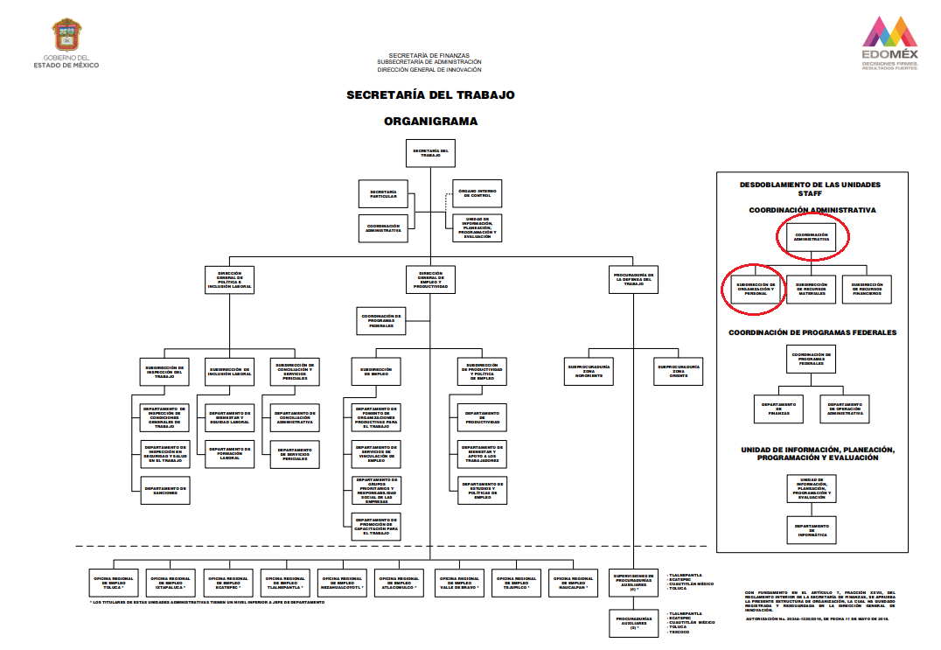


De lo expuesto con anterioridad, se desprende que El Sujeto Obligado se auxilia de diversas Direcciones, Subdirecciones, Departamentos y Unidades Administrativas para cumplir con sus fines y objetivos, resultando de nuestro más amplio interés la Coordinación Administrativa, así como la Subdirección de Organización y Personal.

En virtud de lo anterior, para delimitar las fronteras conceptuales de las unidades administrativas en cita, se traen a colación los artículos 1 y 98, fracción XV de la Ley del Trabajo de los Servidores Públicos del Estado de México y Municipios, así como los apartados 204002000 “Coordinación Administrativa” y 204002200 “Subdirección de Organización y Personal” del Manual General de Organización de la Secretaría de Trabajo, porciones normativas que disponen a la literalidad lo siguiente:
LEY DEL TRABAJO DE LOS SERVIDORES PÚBLICOS DEL ESTADO DE MÉXICO Y MUNICIPIOS
“ARTÍCULO 1.- Ésta ley es de orden público e interés social y tiene por objeto regular las relaciones de trabajo, comprendidas entre los poderes públicos del Estado y los Municipios y sus respectivos servidores públicos.
(…)
ARTÍCULO 98. Son obligaciones de las instituciones públicas:
(…)
XV. Elaborar un catálogo general de puestos y un tabulador anual de remuneraciones, tomando en consideración los objetivos de las instituciones públicas, las funciones, actividades y tareas de los servidores públicos, así como la cantidad, calidad y responsabilidad del trabajo; el tabulador deberá respetar las medidas de protección al salario establecidas en la presente ley;
(…)” (Sic)

MANUAL GENERAL DE ORGANIZACIÓN DE LA SECRETARÍA DE TRABAJO
204002000 COORDINACIÓN ADMINISTRATIVA
OBJETIVO:
Organizar y coordinar la implantación de los sistemas y acciones tendientes a apoyar el logro de la eficiencia, eficacia y cumplimiento de los programas de la Secretaría del Trabajo, así como controlar el aprovisionamiento oportuno de los recursos humanos, financieros, técnicos y materiales a las unidades administrativas que integran esta dependencia, así como la prestación de los servicios generales.
FUNCIONES:
(…)
-Planear, proponer y conducir la política de capacitación general y técnica especializada, la profesionalización y evaluación del desempeño del personal de la Secretaría, así como proponer los perfiles profesionales conforme a las necesidades institucionales.
(…)
-Cumplir y promover la observancia de las normas y políticas en materia de recursos humanos, técnicos, materiales, financieros y de servicios generales, en apego a las directrices de la o del titular de la Secretaría del Trabajo, así como a las prioridades y objetivos institucionales
(…)
204002200 SUBDIRECCIÓN DE ORGANIZACIÓN Y PERSONAL
OBJETIVO:
Gestionar, controlar y supervisar las actividades en materia de desarrollo y administración de personal de las y los servidores públicos de la Secretaría, conforme a las políticas y prioridades institucionales, y con base en las normas, procedimientos y lineamientos establecidos por la Secretaría de Finanzas.
FUNCIONES:
(…)
-Realizar la contratación y pago del personal eventual, de conformidad con la normatividad aplicable en la materia
(…)
-Elaborar la plantilla de personal para efectos de presupuesto, ampliación de recursos y estudios de reestructuración, así como mantenerla periódicamente actualizada.
(…)” (Sic)

En efecto, de la normatividad previamente plasmada se desprende que el Coordinador Administrativo, así como el Subdirector de Organización y Personal fungen como los Sujetos Habilitados Competentes para atender los requerimientos formulados por el particular.

Asimismo, es óbice mencionar que la esfera competencial del Sujeto Obligado lo constriñe a publicar de manera oficiosa lo relativo al directorio de servidores públicos, contrataciones de servicios profesionales por honorarios y perfil de puestos de los servidores públicos, robustece lo anterior los artículos 24, fracción XII, 92, fracciones VII, XI y XII de la Ley de Transparencia y Acceso a la Información Pública del Estado de México y Municipios, dispositivos jurídicos que disponen a la literalidad:
“Artículo 24. Para el cumplimiento de los objetivos de esta Ley, los sujetos obligados deberán cumplir con las siguientes obligaciones, según corresponda, de acuerdo a su naturaleza:
(…)
XII. Publicar y mantener actualizada la información relativa a las obligaciones generales de transparencia previstas en la presente Ley o determinadas así por el Instituto, y en general aquella que sea de interés público;
(…)
Artículo 92. Los sujetos obligados deberán poner a disposición del público de manera permanente y actualizada de forma sencilla, precisa y entendible, en los respectivos medios electrónicos, de acuerdo con sus facultades, atribuciones, funciones u objeto social, según corresponda, la información, por lo menos, de los temas, documentos y políticas que a continuación se señalan:
(…)
VII. El directorio de todos los servidores públicos, a partir del nivel de jefe de departamento o su equivalente o de menor nivel, cuando se brinde atención al público, manejen o apliquen recursos públicos, realicen actos de autoridad o presten servicios profesionales bajo el régimen de confianza u honorarios y personal de base.
El directorio deberá incluir, al menos el nombre, cargo o nombramiento oficial asignado, nivel del puesto en la estructura orgánica, fecha de alta en el cargo, número telefónico, domicilio para recibir correspondencia y dirección de correo electrónico oficiales, datos que deberán señalarse de forma independiente por dependencia y entidad pública de cada sujeto obligado;
(…)
XI. Las contrataciones de servicios profesionales por honorarios, señalando los nombres de los prestadores de servicios, los servicios contratados, el monto de los honorarios y el periodo de contratación;
XII. El perfil de los puestos de los servidores públicos a su servicio en los casos que aplique;
(…)” (Sic)

A mayor abundamiento, robustece lo anterior las siguientes imágenes ilustrativas correspondientes a la tabla de aplicabilidad del Sujeto Obligado, misma que puede ser consultada en la siguiente dirección electrónica:
https://www.infoem.org.mx/es/contenido/transparencia/directorio-de-sujetos-obligados
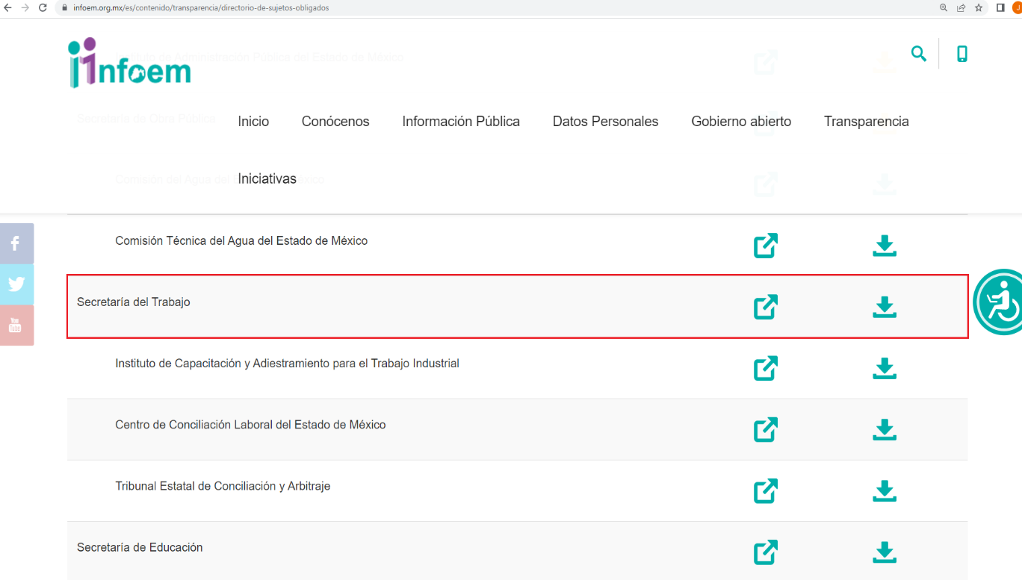

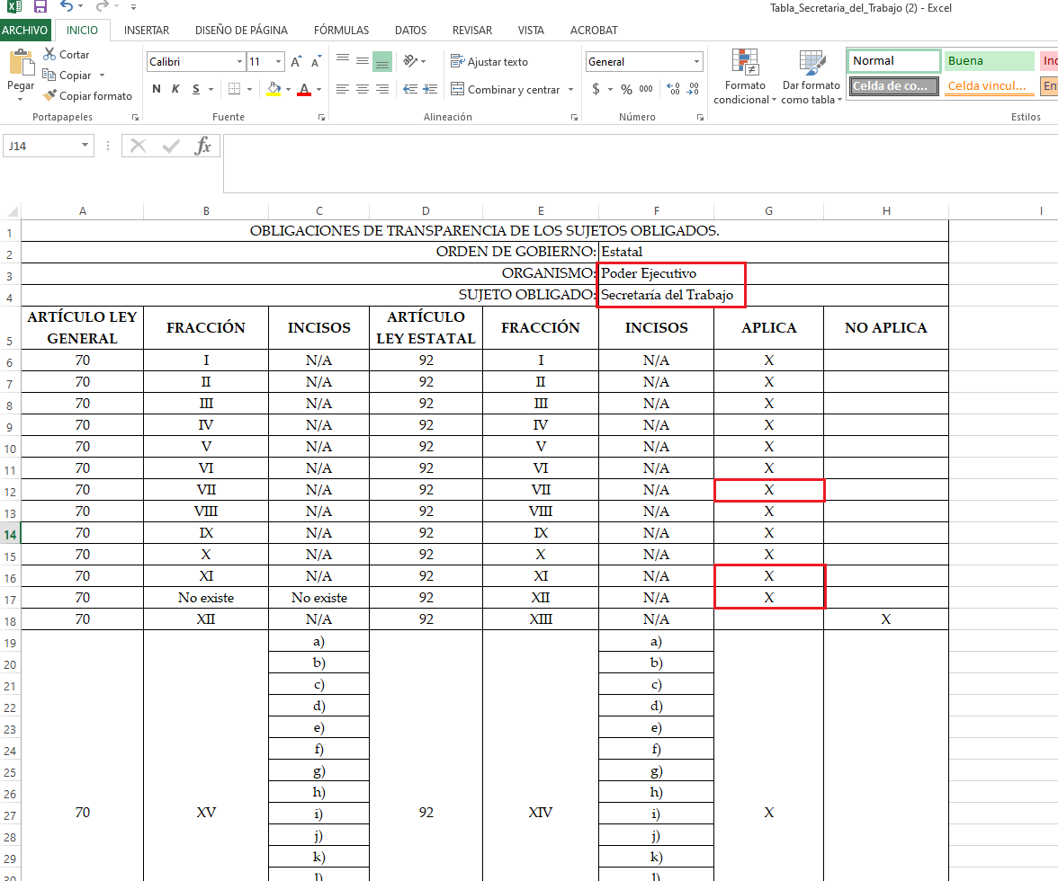

Una vez sentado lo anterior, como se mencionó en el antecedente segundo, El Sujeto Obligado en fecha veinticuatro de marzo del presente, rindió su respuesta a la solicitud de información formulada por el particular, resultando de nuestro interés el siguiente extracto:
- “Respuesta.00019.pdf”: Oficio número 20900003S/226/2022 signado por el Titular de la Unidad de Transparencia y dirigido al particular, de fecha veinticuatro de marzo de dos mil veintidós, en síntesis, refiere adjuntar oficio signado por la servidora pública habilitada estimada competente.

- “Respuesta.SPH00019.pdf”: Oficio número 20900002000000S-0226/2022 signado por la Servidora Pública Habilitada de la Subdirección de Organización y Personal y dirigido a la Titular de la Unidad de Transparencia, en síntesis, refiere que no existe un oficio con la denominación o asunto relacionado con asignación de fusiones. Asimismo, con relación al cargo de los servidores públicos proporciona la liga electrónica siguiente:
https://www.ipomex.org.mx/ipo3/lgt/indice/TRABAJO/art_92_vii.web

Sirven de sustento las siguientes imágenes ilustrativas:

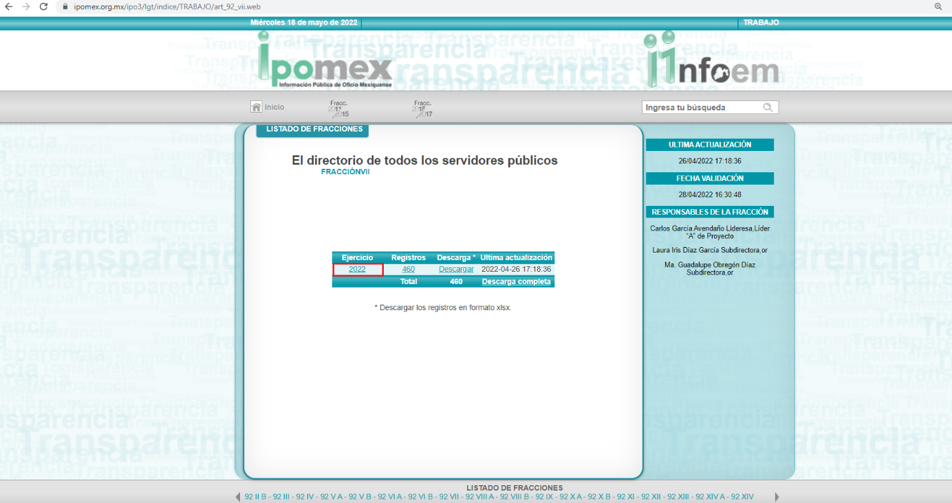

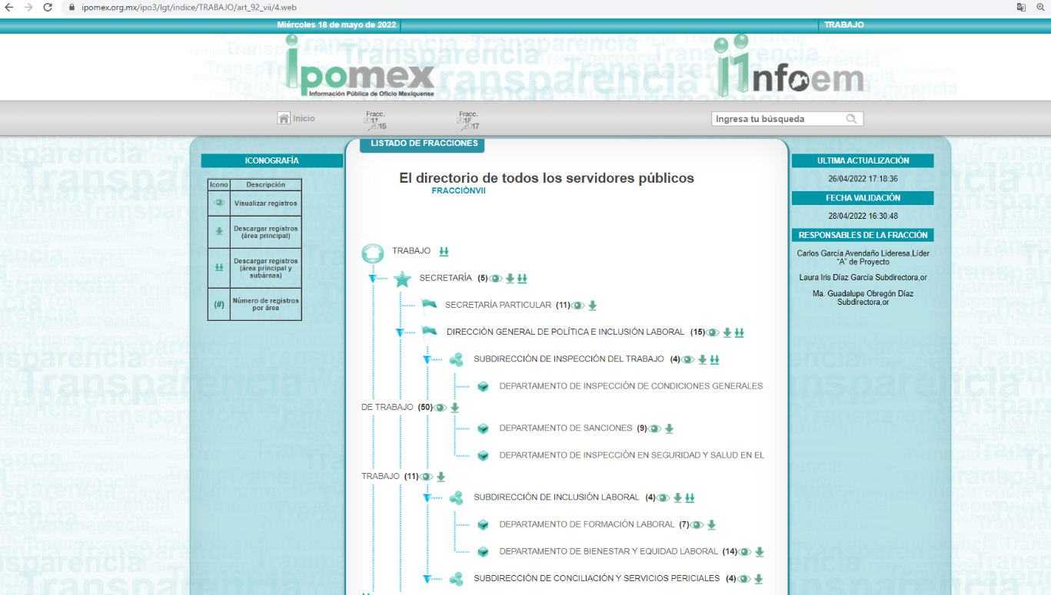
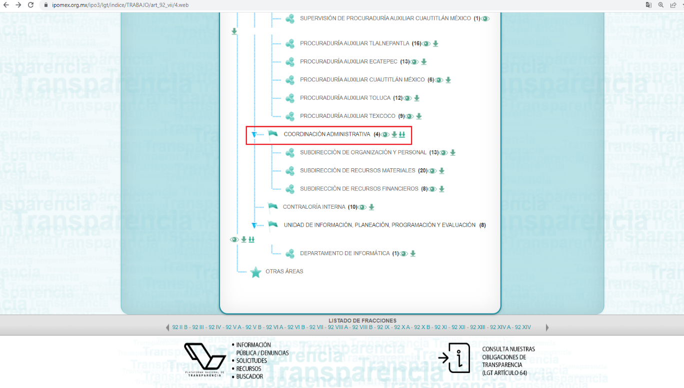
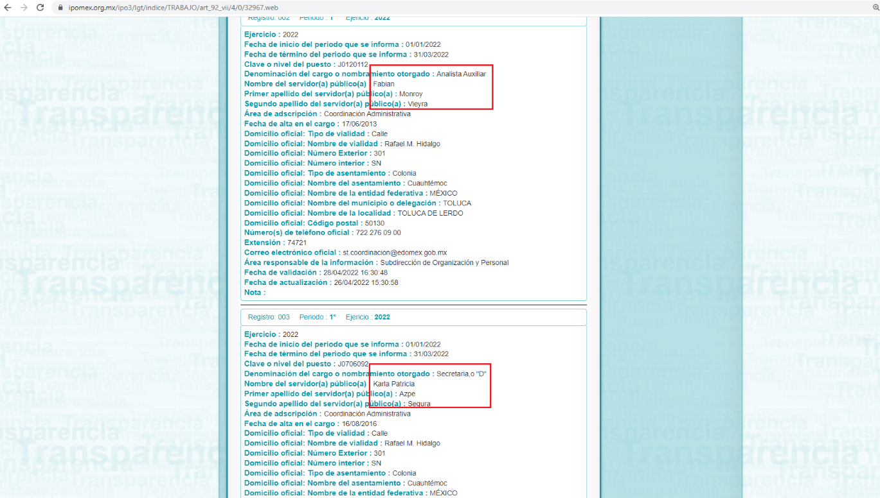
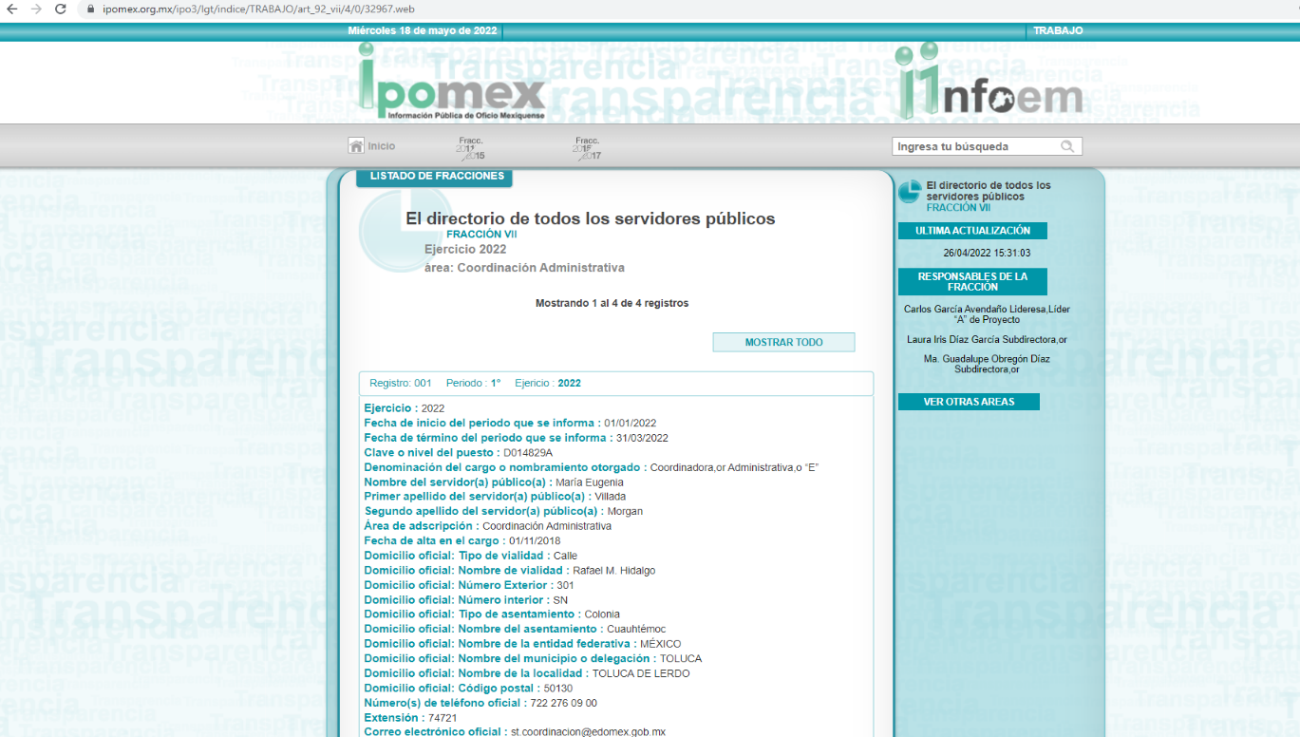

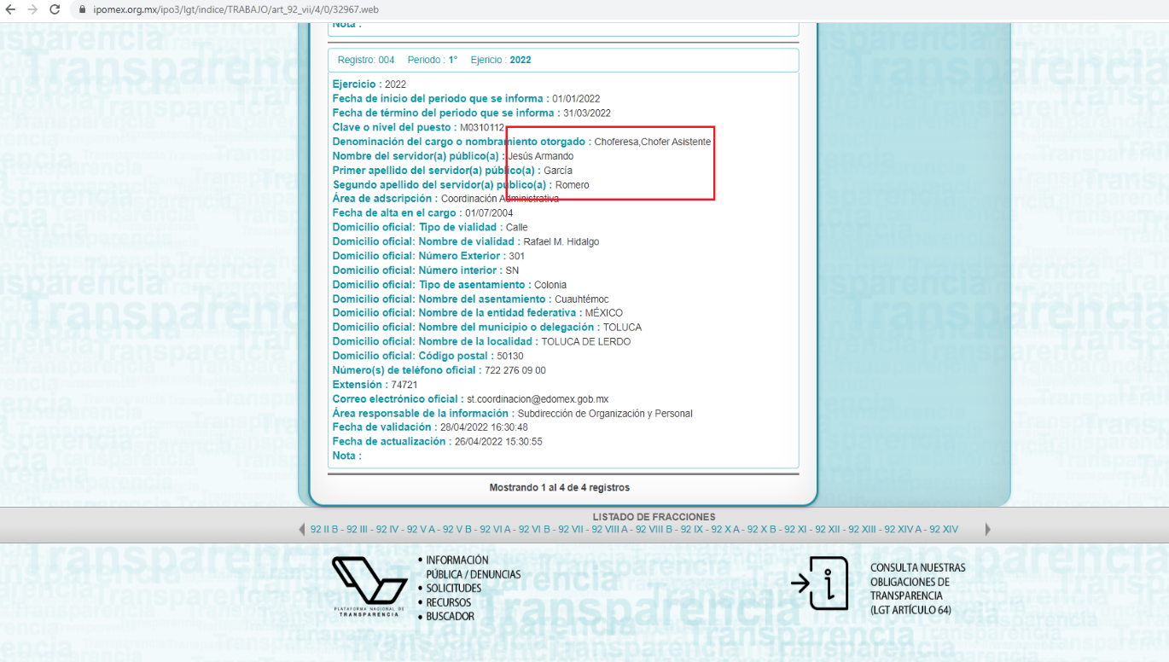

De ahí que deba arribarse a la premisa de que El Sujeto Obligado inobservó los numerales 13 y 181 cuarto párrafo de la Ley de Transparencia local, porciones normativas que encauzan a los Sujetos Obligados a suplir la queja deficiente, al tomar en consideración que no remitió los oficios de funciones, al interpretar literalmente la solicitud –fusiones-
Luego entonces, la respuesta del Sujeto Obligado atendió parcialmente el requerimiento identificado con el numeral 2 –dos- al dar cuenta respecto del puesto desempeñado por los servidores públicos Karla Patricia Azpe Segura, Jesús Armando García Romero y Fabian Monroy Vieyra. Omitiendo pronunciarse respecto de los otros servidores públicos referidos en la solicitud de información 00019/ST/IP/2022, así como del requerimiento identificado con el numeral 1 (oficios de funciones).
Inconforme con la respuesta rendida por El Sujeto Obligado, El Recurrente interpuso recurso de revisión en fecha veinticinco de marzo, admitiendose el treinta de marzo, ambos de dos mil veintidos. Señalando como motivos de inconformidad:
“Derivado de que se manifiesta que no existe un oficio de la subdirección organización de personal con dicha información referente a la atribución de funciones del personal de la coordinadora administrativa, de lo anterior se le pide a la coordinadora administrativa que dé a conocer que funciones sé le asignan a su personal, con fundamento en la LEY DE RESPONSABILIDADES ADMINISTRATIVAS DEL ESTADO DE MÉXICO Y MUNICIPIOS en su artículo 7, fracción I, donde se expresa que todo servidor público deben conocer y cumplir las disposiciones que regulan el ejercicio de sus funciones, facultades y atribuciones; así también por lo establecido en el manual de organización de la Secretaría de Trabajo, en las funciones de la Coordinación Administrativa que establecen “Vigilar que las unidades administrativas de la Secretaría del Trabajo desempeñen las actividades con estricto apego a la normatividad administrativa vigente”. Por lo que se refiere al punto 2 que se manifiesta en la respuesta: la inconformidad radica en que el área de personal debe tener un control del personal donde se tenga registro de la categoría, funciones de cada una de las personas, en los cuales además de los datos personal de las personas se registra el cargo y funciones que despeñara. (FUP Formato Único de Personal, formato que se genera al contratar al personal). Como se manifiesta en el manual de organización de la Secretaria de Trabajo funciones de la Subdirección de personal, “Realizar la contratación y pago del personal eventual, de conformidad con la normatividad aplicable en la materia”.” (Sic)

En virtud de lo anterior, a toda luz se desprende que las razones o motivos de inconformidad esgrimidos por el particular se encuentran encauzados a denotar la actualización de la causal de procedencia prevista en el artículo 179, fracción I de la Ley de Transparencia y Acceso a la Información Pública del Estado de México y Municipios, normatividad que dispone a la literalidad lo siguiente:
“Artículo 179. El recurso de revisión es un medio de protección que la Ley otorga a los particulares, para hacer valer su derecho de acceso a la información pública, y procederá en contra de las siguientes causas:
I. La negativa a la información solicitada;
(…)” [Sic]

Por otra parte, como fue mencionado en el antecedente quinto, El Sujeto Obligado rindió su informe justificado en fecha siete de abril del presente, adjuntando para tal efecto lo siguiente:
- “IJ.RR04740-00019.pdf”: Informe justificado signado por el Titular de la Unidad de Transparencia y dirigido al Comisionado Ponente, de fecha siete de abril de dos mil veintidós, en síntesis, refiere diversos antecedentes, de igual manera, remite oficios de funciones respecto del personal adscrito a la Coordinación Administrativa de la Secretaría del Trabajo.
- “OficioSPH.RR04740-00019.pdf”: Oficio número 20900002000000S/0260/2022 signado por la Subdirectora Pública Habilitada de la Subdirección de Organización y Personal y dirigido al Titular de la Unidad de Transparencia, de fecha seis de abril de dos mil veintidós, en lo medular aduce que la categoría y puesto de los servidores públicos son susceptibles de ser consultados mediante la liga electrónica señalada mediante respuesta primigenia. Asimismo, refiere que en atención a los motivos de inconformidad se anexan copias simples de oficios de funciones del personal adscrito a la Coordinación Administrativa.
- “OficiosFunciones.pdf”: Compila lo siguiente:
- Oficio número 20900002000000S/1765/2021 signado por la Coordinadora Administrativa y dirigido al C. Jesús Armando García Romero, de fecha tres de agosto de dos mil veintiuno, en lo medular se enlistan las funciones a desempeñar en calidad de Chofer asistente.
- Oficio número 20900002000000S/1497/2020 signado por la Coordinadora Administrativa y dirigido a la C. Karla Patricia Azpe Segura, de fecha veintidós de octubre de dos mil veinte, en lo medular se enlistan las funciones a desempeñar en calidad de Secretaria “D”.
- Oficio número 20900002000000S/1497/2020 signado por la Coordinadora Administrativa y dirigido al C. Fabián Monroy Vieyra, de fecha veintidós de octubre de dos mil veinte, en lo medular se enlistan las funciones a desempeñar en calidad de Analista Auxiliar.
De ahí que deban arribarse a las siguientes consideraciones:
- El derecho de acceso a la información versa esencialmente en acceder a información registrada en cualquier soporte documental que en ejercicio de las atribuciones conferidas sea generada, poseída o administrada por los Sujetos Obligados, observando las restricciones previstas en la normatividad aplicable.
- De una interpretación literal a la solicitud de información 00019/ST/IP/2022 se advierte que con relación a diversos servidores públicos, El Recurrente requirió oficio de fusiones y categoría de los servidores públicos.
- Que en términos de los numerales 13 y 181 cuarto párrafo de la Ley en materia, los Sujetos Obligados se encuentran constreñidos a aplicar el principio de suplencia de la queja deficiente, imperativo inobservado por El Sujeto Obligado en el caso en particular.
- Que mediante respuesta primigenia, El Sujeto Obligado no atendió el requerimiento identificado con el numeral 1 –uno-, en contraste, atendió parcialmente el requerimiento identificado con el numeral 2 –dos-.
- Que mediante informe justificado, El Sujeto Obligado remitió los oficios de funciones respecto de los servidores públicos Karla Patricia Azpe Segura, Jesús Armando García Romero y Fabian Monroy Vieyra.
Resultando faltantes el oficio de funciones y categoría los servidores públicos xxxxxxxxxxxxxxxxx, xxxxxxxxxxx, xxxxx y xxxxxxxxxxx (área jurídica).

Con base en lo anteriormente expuesto, resulta procedente ordenar una búsqueda exhaustiva y razonable, a efecto de hacer entrega a través del Sistema de Acceso a la Información Mexiquense (SAIMEX), de la siguiente información:
- Oficio de asignación de funciones respecto de los servidores públicos referidos mediante la solicitud de información 00019/ST/IP/2022, al tres de marzo de dos mil veintidós, únicamente respecto de la información que no fue remitida mediante respuesta e informe justificado.
- El o los documentos donde conste la categoría de los servidores públicos referidos mediante la solicitud de información 00019/ST/IP/2022, al tres de marzo de dos mil veintidós, únicamente respecto de la información que no fue remitida mediante respuesta e informe justificado.

Una vez realizada la búsqueda para el caso de no contar con la información total o parcialmente, bastará con que El Sujeto Obligado lo haga del conocimiento del Recurrente.
Finalmente, no resulta desapercibido para este Órgano Resolutor que el artículo 155, fracción V de la Ley de la materia, dispone que en la presentación de una solicitud de información se deberá establecer la modalidad en la que se prefiere se otorgue el acceso a la información, la cual podrá ser verbal, siempre y cuando sea para fines de orientación, mediante consulta directa, mediante la expedición de copias simples o certificadas o la reproducción en cualquier otro medio, incluidos los electrónicos.
Ahora bien, para la entrega de la información en la modalidad solicitada por el particular en el asunto que nos ocupa (copias simples), los Lineamientos para la Recepción, Trámite y Resolución de las solicitudes de acceso a la información pública, así como de los recursos de revisión que deberán observar los sujetos obligados por la Ley de Transparencia y Acceso a la Información Pública del Estado de México y Municipios, disponen en el numeral treinta y ocho incisos e), f) y h), establecen que en el caso de que la información se haya solicitado en una modalidad que sea técnicamente factible su reproducción y entrega, se deberá informar al particular el lugar y procedimiento y los horarios en los cuales estará a su disposición la información solicitada.
Luego entonces, con relación a la expedición de copias simples, es menester señalar la observancia del último párrafo del numeral 174 de la Ley de Transparencia local, porción normativa que dispone la entrega de la información sin costo, cuando implique la entrega de no más de veinte hojas simples, por ello, resulta procedente la expedición de las copias simples de manera gratuita.

De la Versión Pública
No pasa desapercibido que la información podría contener información susceptible de clasificar, por lo cual, dicha información debe ser clasificada para no vulnerar un derecho intangible. Aunado a que de ser en caso de contar con otra información consistente en datos personales, deberá generarse una versión pública, tal excepción a la publicidad, atiende a la coexistencia de datos públicos e información que tenga el carácter de confidencial (datos personales) o reservada, por lo que debe privilegiarse el acceso a la información bajo el principio de máxima divulgación, empero sin violar el derecho a la protección de datos personales, cuyo fundamento legal aplicable se encuentra inmerso en los numerales de la Ley de la materia, que a la letra esgrimen:
“Artículo 3. Para los efectos de la presente Ley se entenderá por:
(…)
IX. Datos personales: La información concerniente a una persona, identificada o identificable según lo dispuesto por la Ley de Protección de Datos Personales del Estado de México;
(…)
XLV. Versión pública: Documento en el que se elimine, suprime o borra la información clasificada como reservada o confidencial para permitir su acceso.
Artículo 122. La clasificación es el proceso mediante el cual el sujeto obligado determina que la información en su poder actualiza alguno de los supuestos de reserva o confidencialidad, de conformidad con lo dispuesto en el presente título.
[…]
Artículo 132. La clasificación de la información se llevará a cabo en el momento en que:
[…]
II. Se determine mediante resolución de autoridad competente; o
(…)
Artículo 137. Cuando un mismo medio, impreso o electrónico, contenga información pública y reservada o confidencial, la Unidad de Transparencia para efectos de atender una solicitud de información, deberán elaborar una versión pública en la que se testen las partes o secciones clasificadas, indicando su contenido de manera genérica y fundando y motivando su clasificación.” [Sic]

Verbigracia, previo a poner a disposición la información correspondiente debe considerarse que tiene carácter de confidencial el Registro Federal de Contribuyentes (RFC) que no sean de proveedores, cuenta bancaria, la Clave Única de Registro de Población (CURP), domicilio particular, teléfono particular, el nombre de las personas físicas que no tengan la calidad de servidor público o aquellos que no reciban recursos públicos, entre otros considerados como datos personales en términos de la normatividad aplicable.
En cuanto al Registro Federal de Contribuyentes de las personas físicas constituye un dato personal, ya que para su obtención es necesario acreditar ante la autoridad fiscal previamente la identidad de la persona, su fecha de nacimiento, entre otros aspectos.
Ahora bien, las personas físicas tramitan su inscripción en el registro con el propósito de realizar —mediante esa clave de identificación— operaciones o actividades de naturaleza fiscal, la cual, les permite hacer identificable respecto de una situación fiscal determinada.
Lo anterior es compartido por el ahora Instituto Nacional de Transparencia, Acceso a la Información y Protección de Datos Personales (INAI), conforme al criterio 19/17, el cual es del tenor literal siguiente:
“REGISTRO FEDERAL DE CONTRIBUYENTES (RFC) DE PERSONAS FÍSICAS.
El RFC es una clave de carácter fiscal, única e irrepetible, que permite identificar al titular, su edad y fecha de nacimiento, por lo que es un dato personal de carácter confidencial.
Resoluciones:
RRA 0189/17. Morena. 08 de febrero de 2017. Por unanimidad. Comisionado Ponente Joel Salas Suárez.
RRA 0677/17. Universidad Nacional Autónoma de México. 08 de marzo de 2017. Por unanimidad. Comisionado Ponente Rosendoevgueni Monterrey Chepov.
RRA 1564/17. Tribunal Electoral del Poder Judicial de la Federación. 26 de abril de 2017. Por unanimidad. Comisionado Ponente Oscar Mauricio Guerra Ford.” [Sic]

Así, el RFC se vincula al nombre de su titular, permite identificar la edad de la persona, su fecha de nacimiento, así como su homoclave, la cual es única e irrepetible y determina justamente la identificación de dicha persona para efectos fiscales, por lo éste constituye un dato personal que concierne a una persona física identificada e identificable.
En cuanto a la Clave Única de Registro de Población (CURP) en virtud de que éste se integra por datos personales que únicamente le conciernen a un particular como son su fecha de nacimiento, su nombre, sus apellidos y su lugar de nacimiento; información que permite distinguirlo del resto de los habitantes, se considera que es de carácter confidencial.
Argumento que es compartido por el Instituto Nacional de Transparencia, Acceso a la Información y Protección de Datos Personales, conforme al criterio número 18/17 el cual refiere:
“CLAVE ÚNICA DE REGISTRO DE POBLACIÓN (CURP).
La Clave Única de Registro de Población se integra por datos personales que sólo conciernen al particular titular de la misma, como lo son su nombre, apellidos, fecha de nacimiento, lugar de nacimiento y sexo. Dichos datos, constituyen información que distingue plenamente a una persona física del resto de los habitantes del país, por lo que la CURP está considerada como información confidencial”.
Resoluciones:
RRA 3995/16. Secretaría de la Defensa Nacional. 1 de febrero de 2017. Por unanimidad. Comisionado Ponente Rosendoevgueni Monterrey Chepov.
RRA 0937/17. Senado de la República. 15 de marzo de 2017. Por unanimidad. Comisionada Ponente Ximena Puente de la Mora.
RRA 0478/17. Secretaría de Relaciones Exteriores. 26 de abril de 2017. Por unanimidad. Comisionada Ponente Areli Cano Guadiana.” [Sic]
Lo anterior, sólo en caso de advertir información susceptible de clasificar, por ende, resulta necesario que el Comité de Transparencia del Sujeto Obligado emita el Acuerdo de Clasificación correspondiente que sustente la versión pública, el cual deberá cumplir cabalmente las formalidades previstas en el artículo 137 de la Ley de Transparencia y Acceso a la Información Pública del Estado de México y Municipios, así como los numerales aplicables de los LINEAMIENTOS GENERALES EN MATERIA DE CLASIFICACIÓN Y DESCLASIFICACIÓN DE LA INFORMACIÓN, ASÍ COMO PARA LA ELABORACIÓN DE VERSIONES PÚBLICAS, publicados en el Diario Oficial de la Federación en fecha quince de abril de dos mil dieciséis, mediante Acuerdo del Consejo Nacional del Sistema Nacional de Transparencia, Acceso a la Información Pública y Protección de Datos Personales.

En mérito de lo expuesto en líneas anteriores, resultan parcialmente fundados los motivos de inconformidad vertidos por El Recurrente, por ello con fundamento en el artículo 186 fracción III de la Ley de Transparencia y Acceso a la Información Pública del Estado de México y Municipios, se MODIFICA la respuesta a la solicitud de información 00019/ST/IP/2022, que ha sido materia del presente fallo.
Por lo antes expuesto y fundado es de resolverse y,

SE RESUELVE
PRIMERO. Se MODIFICA la respuesta entregada por EL SUJETO OBLIGADO, a la solicitud de información número 00019/ST/IP/2022, por resultar parcialmente fundados los motivos de inconformidad que arguye EL RECURRENTE, en términos del Considerando CUARTO de la presente resolución.

SEGUNDO. Se ORDENA al SUJETO OBLIGADO realizar una búsqueda exhaustiva y razonable a fin de entregar al RECURRENTE, a través del Sistema de Acceso a la Información Mexiquense (SAIMEX) y copias simples (sin costo) en versión pública de ser procedente, de lo siguiente:
- Oficio de asignación de funciones respecto de los servidores públicos referidos mediante la solicitud de información 00019/ST/IP/2022, al tres de marzo de dos mil veintidós, únicamente respecto de la información que no fue remitida mediante respuesta e informe justificado.
- El o los documentos donde conste la categoría de los servidores públicos referidos mediante la solicitud de información 00019/ST/IP/2022, al tres de marzo de dos mil veintidós, únicamente respecto de la información que no fue remitida mediante respuesta e informe justificado.

Por lo que deberá informar al Recurrente, a través del SAIMEX, el procedimiento para la entrega de la información (copias simples, sin costo) en el que se establezca: el nombre del o los servidores públicos que lo atenderán, el o los lugares a acudir a realizar el trámite, días y horarios en que puede acudir a recoger la información.

En alusión a los numerales 1 y 2, una vez realizada la búsqueda exhaustiva y razonable para el caso de no contar con la información total o parcialmente, bastará con que El Sujeto Obligado lo haga del conocimiento del Recurrente.

Para la entrega en versión pública deberá emitir el Acuerdo del Comité de Transparencia en términos de los artículos 49, fracción VIII y 132 fracción II de la Ley de Transparencia y Acceso a la Información Pública del Estado de México y Municipios, en el que funde y motive las razones sobre los datos que se supriman o eliminen y se ponga a disposición del Recurrente.

TERCERO. Notifíquese al Titular de la Unidad de Transparencia del SUJETO OBLIGADO, para que conforme al artículo 186 último párrafo, 189 segundo párrafo y 194 de la Ley de Transparencia y Acceso a la Información Pública del Estado de México y Municipios; dé cumplimiento a lo ordenado dentro del plazo de diez días hábiles, debiendo informar a este Instituto en un plazo de tres días hábiles siguientes sobre el cumplimiento dado a la presente resolución.

CUARTO. De conformidad con el artículo 198 de la Ley de Transparencia y Acceso a la Información Pública del Estado de México y Municipios, de considerarlo procedente, el Sujeto Obligado de manera fundada y motivada, podrá solicitar una ampliación de plazo para el cumplimiento de la presente resolución.

QUINTO. NOTIFÍQUESE la presente resolución al RECURRENTE vía Sistema de Acceso a la Información Mexiquense (SAIMEX) y hágase de su conocimiento que, de conformidad con lo establecido en el artículo 196, de la Ley de Transparencia y Acceso a la Información Pública del Estado de México y Municipios, podrá promover el Juicio de Amparo en los términos de las leyes aplicables.

ASÍ LO ACORDÓ, POR UNANIMIDAD DE VOTOS, EL PLENO DEL INSTITUTO DE TRANSPARENCIA, ACCESO A LA INFORMACIÓN PÚBLICA Y PROTECCIÓN DE DATOS PERSONALES DEL ESTADO DE MÉXICO Y MUNICIPIOS, CONFORMADO POR LOS COMISIONADOS JOSÉ MARTÍNEZ VILCHIS, MARÍA DEL ROSARIO MEJÍA AYALA, SHARON CRISTINA MORALES MARTÍNEZ, LUIS GUSTAVO PARRA NORIEGA Y GUADALUPE RAMÍREZ PEÑA; EN LA VIGÉSIMA SESIÓN ORDINARIA CELEBRADA EL UNO DE JUNIO DE DOS MIL VEINTIDÓS, ANTE EL SECRETARIO TÉCNICO DEL PLENO, ALEXIS TAPIA RAMÍREZ.
CCR/JCMA

IMPROCEDENCIA Y SOBRESEIMIENTO EN EL JUICIO DE AMPARO. LAS CAUSAS PREVISTAS EN LOS ARTÍCULOS 73 Y 74 DE LA LEY DE LA MATERIA, RESPECTIVAMENTE, NO SON INCOMPATIBLES CON EL ARTÍCULO 25.1 DE LA CONVENCIÓN AMERICANA SOBRE DERECHOS HUMANOS. Del examen de compatibilidad de los artículos 73 y 74 de la Ley de Amparo con el artículo 25.1 de la Convención Americana sobre Derechos Humanos no se advierte que el derecho interno desatienda los estándares que pretenden proteger los derechos humanos en dicho tratado, por regular causas de improcedencia y sobreseimiento que impiden abordar el estudio de fondo del asunto en el juicio de amparo, en virtud de que el propósito de condicionar el acceso a los tribunales para evitar un sobrecargo de casos sin mérito, es en sí legítimo, por lo que esa compatibilidad, en cuanto a los requisitos para la admisibilidad de los recursos dependerá, en principio, de los siguientes criterios: no pueden ser irracionales ni de tal naturaleza que despojen al derecho de su esencia, ni discriminatorios y, en el caso, la razonabilidad de esas causas se justifica por la viabilidad de que una eventual sentencia concesoria tenga un ámbito de protección concreto y no entre en conflicto con el orden jurídico, no son de tal naturaleza que despojen al derecho de su esencia ni tampoco son discriminatorias, pues no existe alguna condicionante para su aplicabilidad, en función de cuestiones personales o particulares del quejoso. Por tanto, las indicadas causas de improcedencia y sobreseimiento no son incompatibles con el citado precepto 25.1, pues no impiden decidir sencilla, rápida y efectivamente sobre los derechos fundamentales reclamados como violados dentro del juicio de garantías.

